**LAMPIRAN-LAMPIRAN**

# Lampiran 1: Surat Pengantar Izin Studi Pendahuluan

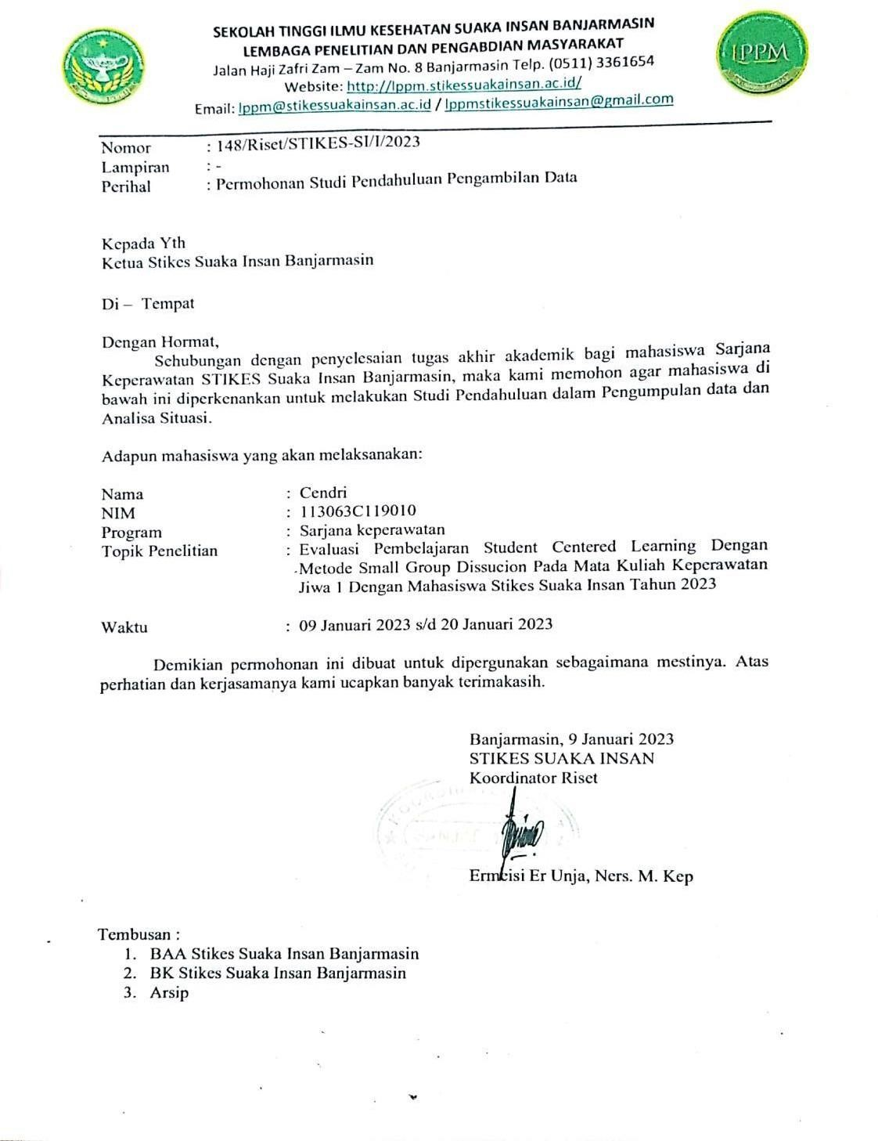

**Lampiran 2 : Surat Balasan Izin Studi Pendahuluan**

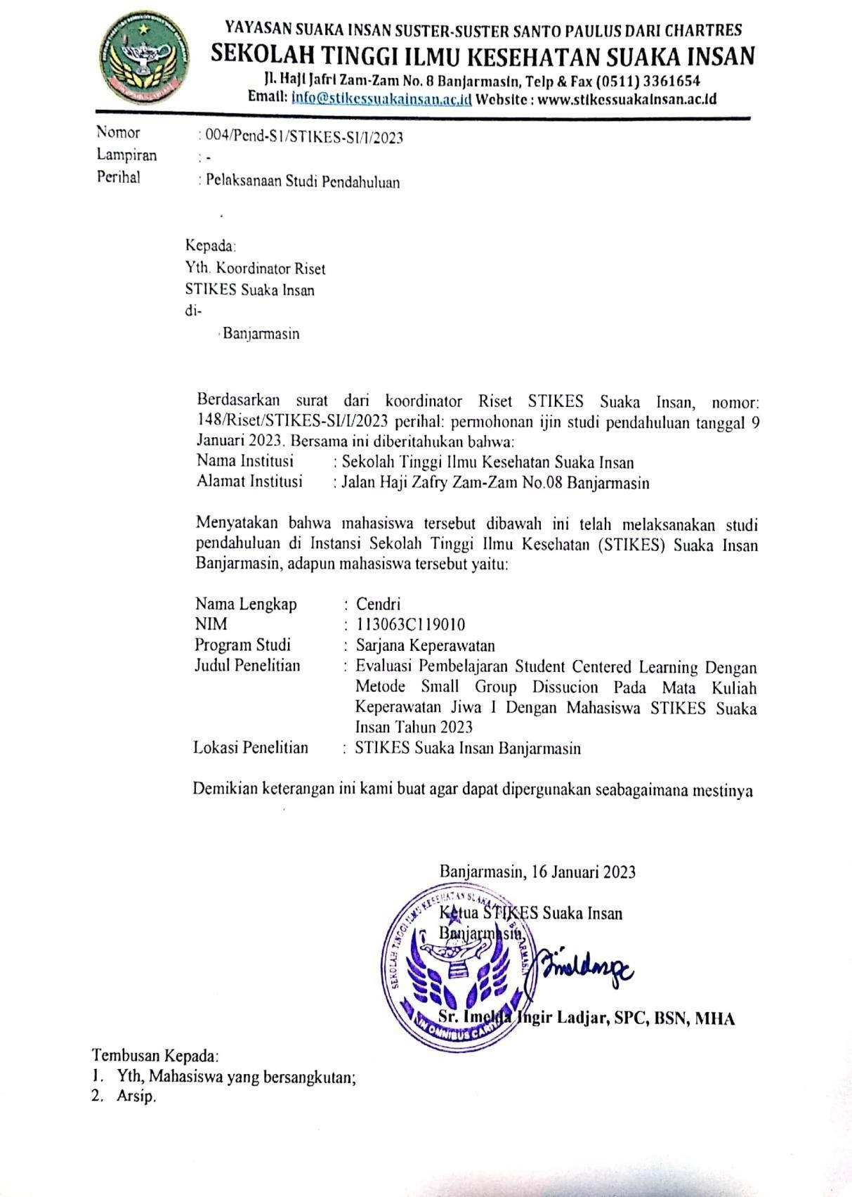

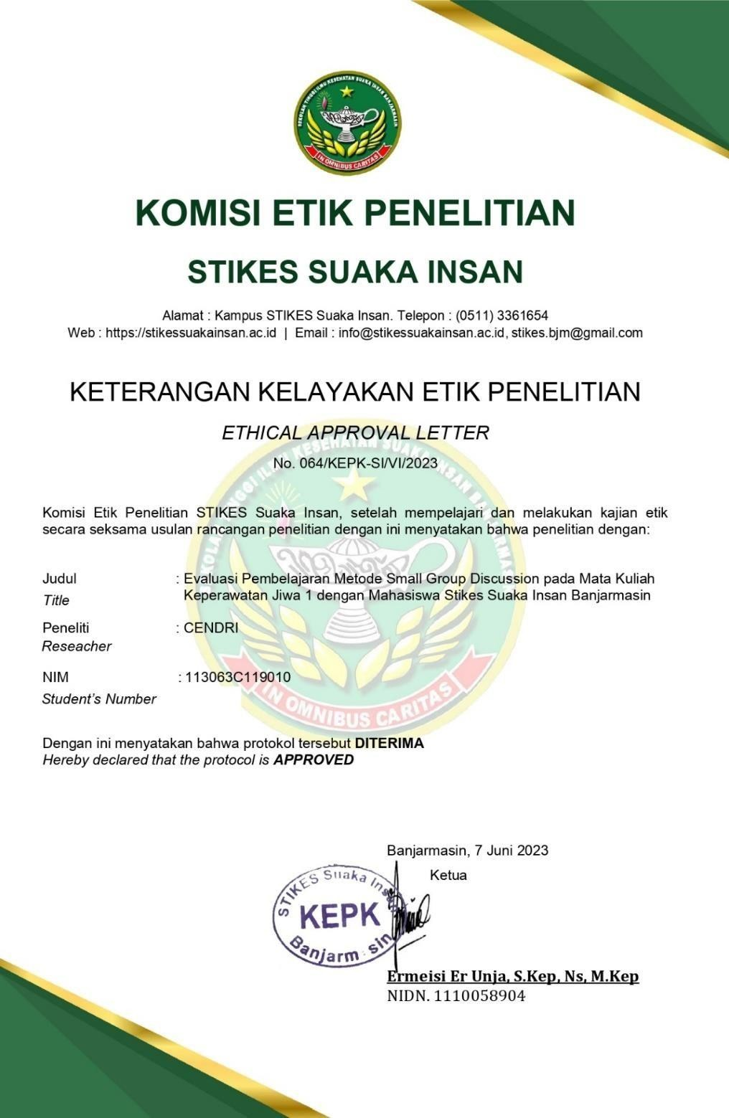

# LEMBAR PERSETUJUAN UNTUK MENJADI RESPONDEN PENELITIAN

***( INFORMED CONSENT****)*

Setelah mendapat penjelasan mengenai tujuan,manfaat,resiko yang mungkin ditimbulkan,prosedur pelaksanaan penelitian dan hak-hak partisipan dari penelitian. Saya yang bertanda tangan dibawah ini: Nama (Inisial) :

Kelas :

Semester :

Dengan ini menyatakan bahwa saya *( bersedia/tidak bersedia*)* menjadi responden dalam penelitian yang berjudul “Evaluasi Pembelajaran Metode *Small Group Discussion* Dengan Mata Kuliah Keperawatan Jiwa I pada Mahasiswa STIKES Suaka Insan Banjarmasin”

Demikian pernyataan ini saya buat dengan penuh kesadaran dan tanpa paksaan dari pihak manapun.

|  |  |
| --- | --- |
| Mengetahui Peneliti  Cendri  NIM: 113063C119010 | Banjarmasin, 2023  Responden Penelitian  (…………………………) |

# Lampiran 6 : Lembar Kuisioner

**KUISIONER PENELITIAN**

Identitas Responden

Nama Inisial :

Kelas :

Semester :

Berikut ini terdapat 35 pernyataan, bacalah setiap pernyataan dan tentukan sikap saudara terhadap pernyataan tersebut dengan cara memberi tanda ceklist (√)pada salah satu pilihan jawaban antara STS, TS, S, SS. Alternatif jawaban yang tersedia terdiri 4 pilihan, yaitu :

STS : Sangat Tidak Setuju

TS : Tidak Setuju S: Setuju

SS : Sangat Setuju

|  |  |  |  |  |  |
| --- | --- | --- | --- | --- | --- |
| NO | ITEM | Sangat Setuju | Setuju | Tidak Setuju | Sangat Tidak Setuju |
| 1 | Saya dapat mengaplikasikan kegiatan dengan berpikir kritis |  |  |  |  |
| 2 | Saya menjadi pendengar yang aktif saat diskusi |  |  |  |  |
| 3 | Saya dapat bekerjasama secara aktif bersama kelompok |  |  |  |  |
| 4 | Saya dapat bekerja dengan kelompok dan saling menghargai perbedaan pendapat masing-masing anggota kelompok |  |  |  |  |
| 5 | Saya dapat berkomunikasi dengan baik pada saat berdiskusi dengan kelompok |  |  |  |  |
| 6 | Saya mampu memberikan ide atau pendapat pada saat berdiskusi |  |  |  |  |
| 7 | Dosen membagi kelompok kecil dengan jumlah anggota sekitar 5-10 orang |  |  |  |  |
| 8 | Dosen memberikan bahan diskusi kepada masing-masing kelompok |  |  |  |  |
| 9 | Dosen mengarahkan mahasiswa untuk mendiskusikan bahan diskusi yang  sudah dibagikan |  |  |  |  |
| 10 | Saya mendiskusikan bersama kelompok bahan diskusi yang sudah dibagikan dosen |  |  |  |  |

|  |  |  |  |  |  |
| --- | --- | --- | --- | --- | --- |
| 11 | Saya dan kelompok mencatat hal-hal  penting untuk menjadi hasil diskusi dan kesimpulan hasil diskusi kami |  |  |  |  |
| 12 | Saya dan kelompok mencatat hasil  diskusi dan mengumpulkannya kepada dosen |  |  |  |  |
| 13 | Kelompok memilih secara adil satu atau  beberapa orang untuk menjadi juru bicara kelompok |  |  |  |  |
| 14 | Secara acak atau bergiliran kelompok ditunjuk untuk mempresentasikan hasil diskusi |  |  |  |  |
| 15 | Kelompok yang tidak mendapatkan giliran mempresentasikan hasil diskusi, diberikan kesempatan untuk memberi sanggahan, pertanyaan atau saran untuk  hasil diskusi kelompok yang mempresentasikan hasil diskusinya |  |  |  |  |
| 16 | Saya dan kelompok menerima saran kritik, sanggahan atau pertanyaan dari  kelompok lain |  |  |  |  |
| 17 | Dosen melakukan klarifikasi jawaban atau pendapat dalam SGD |  |  |  |  |
| 18 | Dosen membuat kesimpulan akhir dari hasil diskusi kelompok |  |  |  |  |
| 19 | Dosen tidak lupa menjelaskan tujuan pembelajaran |  |  |  |  |
| 20 | Dosen menjelaskan langkah-langah belajar bersama kelompok atau SGD |  |  |  |  |
| 21 | Dosen membagi mahasiswa menjadi beberapa kelompok |  |  |  |  |
| 22 | Dosen membagikan bahan diskusi kepada kelompok SGD |  |  |  |  |
| 23 | Pendampingan dilakukan oleh dosen selama SGD berlangsung |  |  |  |  |
| 24 | Keleluasaan diberikan oleh dosen untuk  mencari bahan dan sumber untuk berdiskusi dalam SGD |  |  |  |  |
| 25 | Dosen menbagikan undian atau menunjukkan kelompok SGD untuk mempresentasikan hasil diskusi  kelompoknya |  |  |  |  |
| 26 | Dosen mengajak dan mendorong  mahasiswa untuk merefleksikan diskusi SGD |  |  |  |  |
| 27 | Dosen akan memberi tugas bagi masing masing mahasiswa untuk dikerjakan sendiri. Untuk mengethui apakah  mahasiswa sudah memahami proses belajar sebelumnya |  |  |  |  |
| 28 | Saya memperhatikan dengan seksama penjelasan dan arahan dari dosen |  |  |  |  |
| 29 | Saya menyimak dengan seksama penjelasan tentang tujuan pembelajaran |  |  |  |  |

|  |  |  |  |  |  |
| --- | --- | --- | --- | --- | --- |
|  | dan langkah-langkah belajar dengan SGD |  |  |  |  |
| 30 | Saya duduk bersama anggota kelompok yang sudah dibagikan untuk SGD |  |  |  |  |
| 31 | Bersama kelompok kami diberikan  bahan diskusi dan mendiskusikan bahan tersebut dalam SGD |  |  |  |  |
| 32 | Saya dan kelompok berdiskusi dan  mengemukakan pendapat kami dengan aktif |  |  |  |  |
| 33 | Bersama kelompok kami menyajikan hasil diskusi SGD |  |  |  |  |
| 34 | Semua mahasiswa dikelas bersama dosen merefleksikan kegiatan  pembelajaran sebagai hasil kerja kelompok |  |  |  |  |
| 35 | Saya mendapatkan beberapa tugas yang dikerjakan secara mandiri |  |  |  |  |

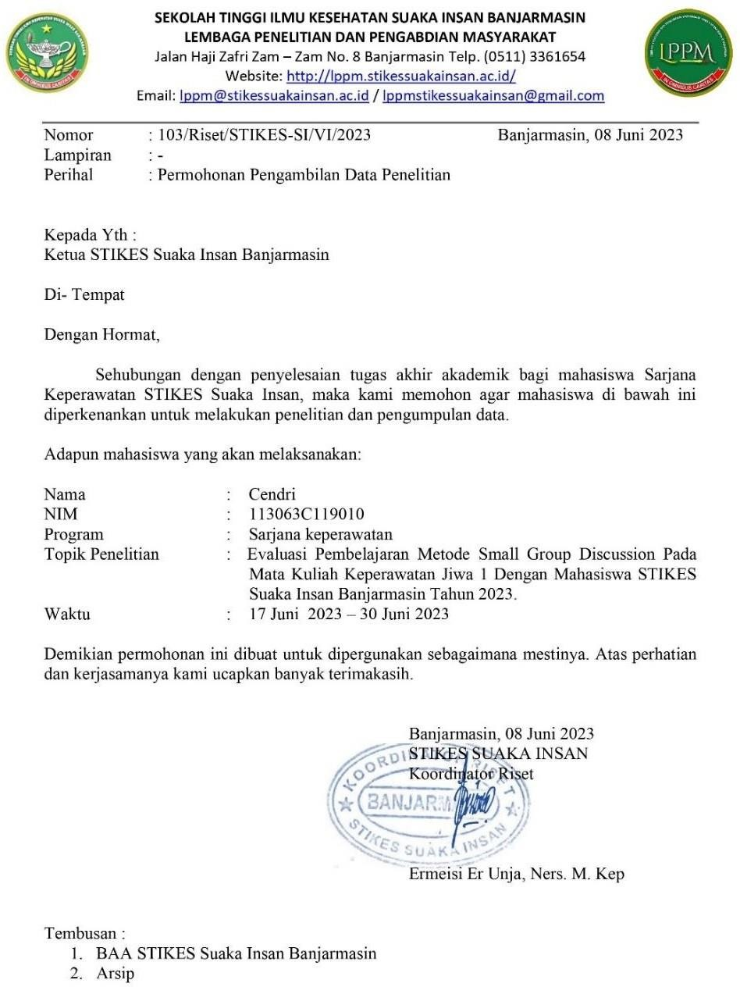

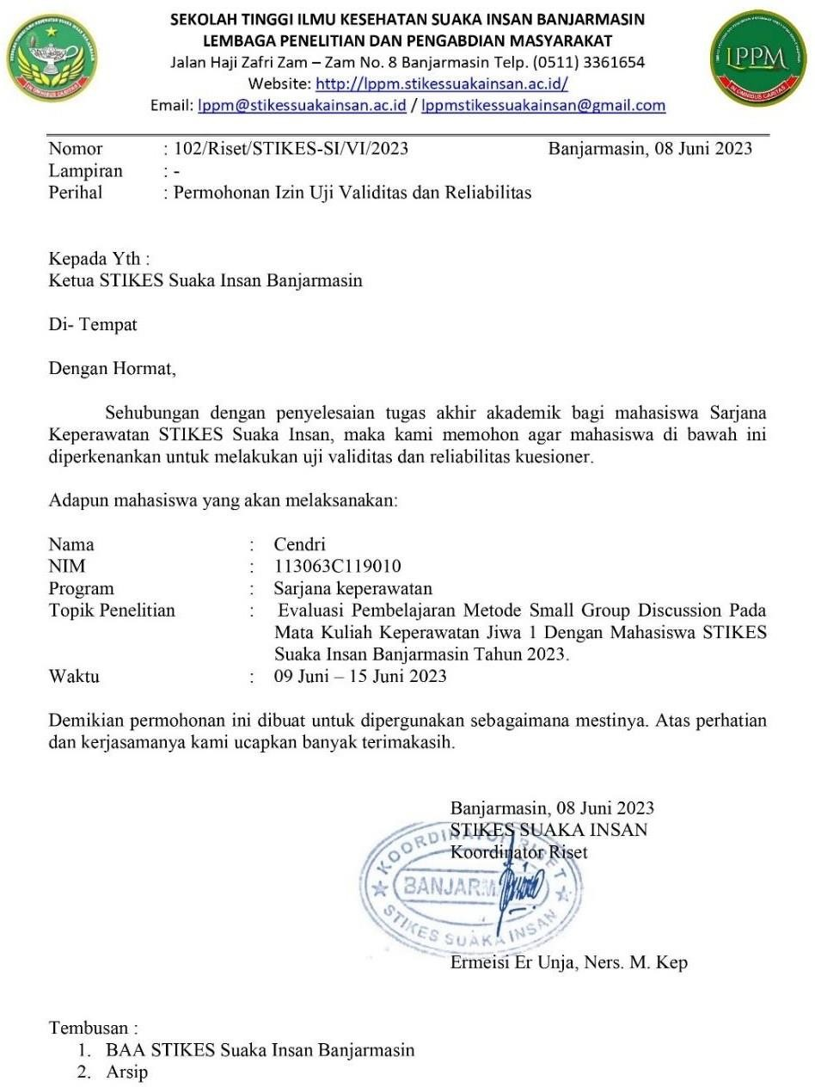

# Lampiran 9 : Surat Ijin Validitas Dan Reliabilitas

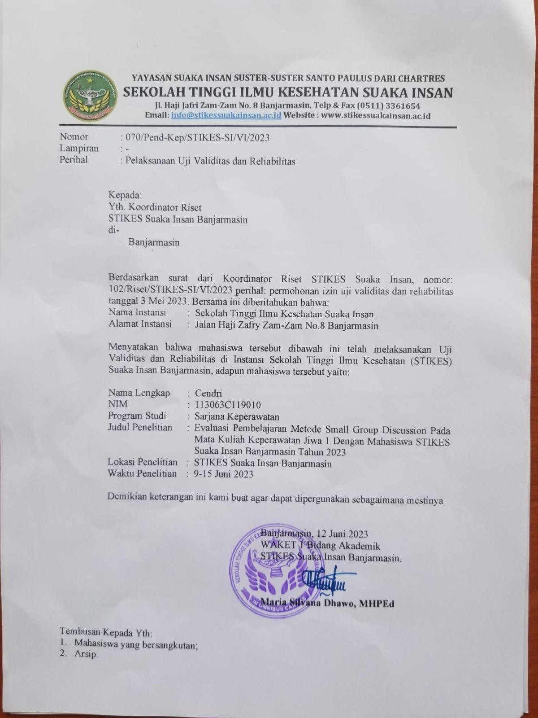

# Lampiran 10 : Surat Pelaksanaan Penelitian

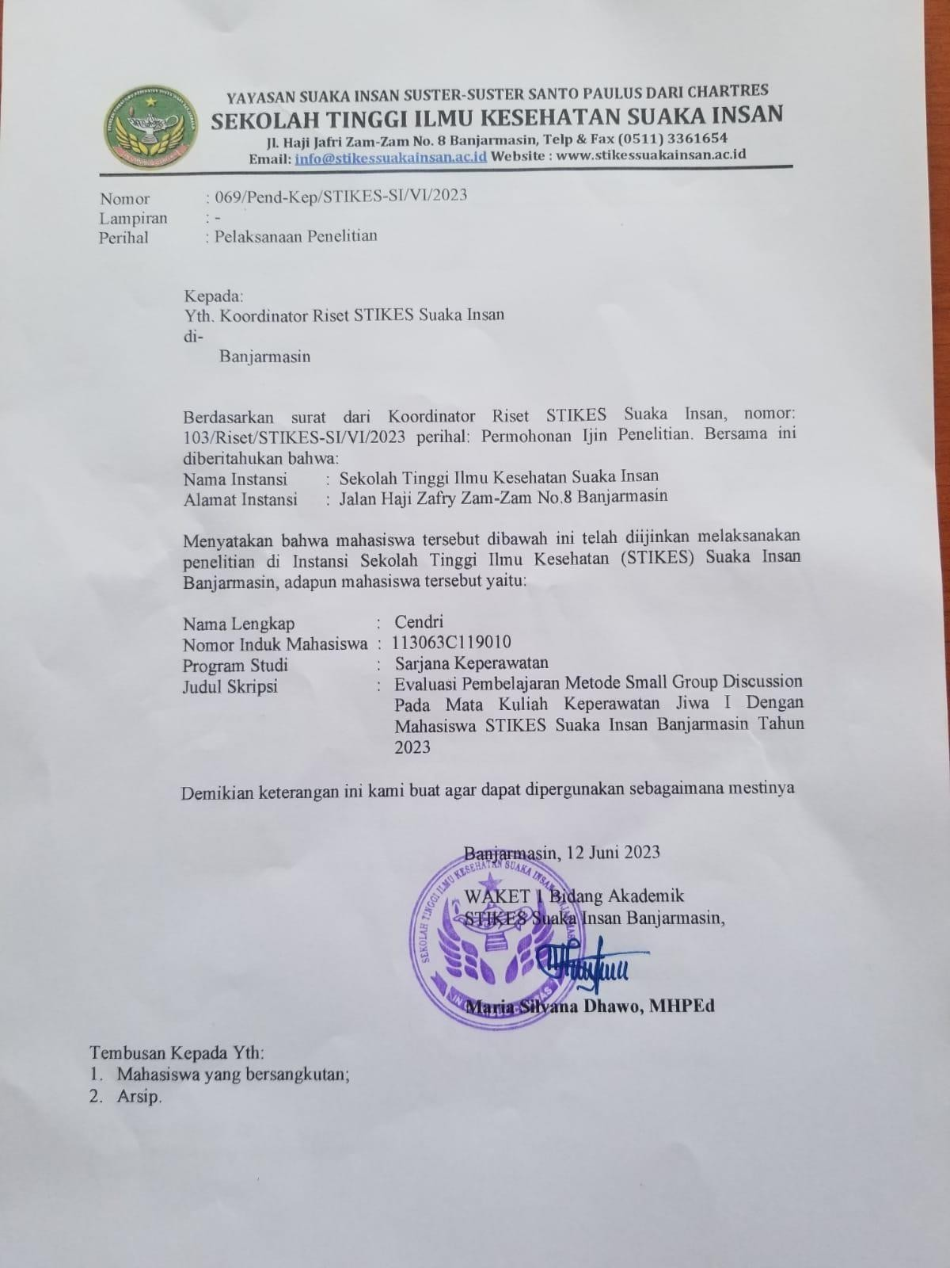

# Lampiran 12 : Tabel Stastistik

|  |  |  |  |  |  |  |  |  |  |  |  |  |
| --- | --- | --- | --- | --- | --- | --- | --- | --- | --- | --- | --- | --- |
| Sub-Variabel | Pertanyaan | No. | Mean | SD | STS (N) | % | TS (N) | % | S (N) | % | SS (N) | % |
| Tujuan SGD | Saya dapat  mengaplikasikan  kegiatan dengan berpikir kritis | 1 | 3.40 | 0.527 | 0 | 0 | 1 | 1,66 | 34 | 56,6 | 25 | 41,6 |
|  | Saya menjadi pendengar yang aktif saat diskusi | 2 | 3.40 | 0. 527 | 0 | 0 | 1 | 1,66 | 34 | 56,6 | 25 | 41,6 |
|  | Saya dapat bekerjasama  secara aktif bersama kelompok | 3 | 3.43 | 0.500 | 0 | 0 | 0 | 0 | 34 | 56,6 | 26 | 43,3 |
|  | Saya dapat bekerja dengan kelompok dansaling menghargai perbedaan pendapat masing-masing anggota kelompok | 4 | 3.43 | 0.500 | 0 | 0 | 0 | 0 | 34 | 56,6 | 26 | 43,3 |
|  | Saya dapat  berkomunikasi dengan baik pada saat  berdiskusi dengan kelompok | 5 | 3.35 | 0.547 | 0 | 0 | 2 | 3,33 | 35 | 58,3 | 23 | 38,3 |
|  | Saya mampu  memberikan ide atau  pendapat pada saat berdiskusi | 6 | 3.33 | 0.510 | 0 | 0 | 1 | 1,66 | 38 | 63,3 | 21 | 35,0 |
| Langkah- langkah pelaksanaan SGD | Dosen membagi kelompok kecil dengan jumlah anggota sekitar5- 10 orang | 7 | 3.48 | 0.537 | 0 | 0 | 1 | 1,66 | 29 | 48.3 | 30 | 50,0 |
|  | Dosen memberikan bahan diskusi kepada masing-masing kelompok | 8 | 3.53 | 0.503 | 0 | 0 | 0 | 0 | 28 | 46,6 | 32 | 53,3 |
|  | Dosen mengarahkan mahasiswa untuk mendiskusikan bahan  diskusi yang sudah dibagikan | 9 | 3.52 | 0.504 | 0 | 0 | 0 | 0 | 29 | 48,3 | 31 | 51,6 |
|  | Saya mendiskusikan bersama kelompok  bahan diskusi yang sudah dibagikan dosen | 10 | 3.50 | 0.504 | 0 |  | 0 | 0 | 30 | 50,0 | 30 | 50,0 |
|  | Saya dan kelompok mencatat hal-hal penting untuk menjadi hasil  diskusi dan kesimpulan hasil diskusi kami | 11 | 3.43 | 0.500 | 0 | 0 | 0 | 0 | 34 | 56,6 | 26 | 43,3 |
|  | Saya dan kelompok mencatat hasil diskusi  dan mengumpulkannya kepada dosen | 12 | 3.52 | 0.504 | 0 | 0 | 0 | 0 | 29 | 48,3 | 31 | 51,6 |
|  | Kelompok memilih secara adil satu atau beberapa orang untuk  menjadi juru bicara kelompok | 13 | 3.38 | 0.585 | 0 | 0 | 3 | 5,0 | 31 | 51,6 | 26 | 43,3 |
|  | Secara acak atau  bergiliran kelompok ditunjuk untuk | 14 | 3.45 | 0.502 | 0 | 0 | 0 | 0 | 33 | 55,0 | 27 | 45,0 |

|  |  |  |  |  |  |  |  |  |  |  |  |  |
| --- | --- | --- | --- | --- | --- | --- | --- | --- | --- | --- | --- | --- |
|  | mempresentasikan hasil diskusi |  |  |  |  |  |  |  |  |  |  |  |
|  | Kelompok yang tidak mendapatkan giliran mempresentasikan hasil diskusi, diberikan kesempatan untuk memberi sanggahan, pertanyaan atau saran untuk hasil diskusi kelompok yang  mempresentasikan hasil diskusinya | 15 | 3.38 | 0.524 | 0 | 0 | 1 | 1,66 | 35 | 58,3 | 24 | 40,0 |
|  | Saya dan kelompok menerima saran kritik, sanggahan atau  pertanyaan dari kelompok lain | 16 | 3.43 | 0.500 | 0 | 0 | 0 | 0 | 34 | 56,6 | 26 | 43,3 |
|  | Dosen melakukan  klarifikasi jawaban atau pendapat dalam SGD | 17 | 3.42 | 0.561 | 0 | 0 | 2 | 3,33 | 31 | 51,6 | 27 | 45,0 |
|  | Dosen membuat kesimpulan akhir dari hasil diskusi kelompok | 18 | 3.52 | 0.504 | 0 | 0 | 0 | 0 | 29 | 48,3 | 31 | 51,6 |
| Peran Guru (Pengajar) | Dosen tidak lupa menjelaskan tujuan  pembelajaran | 19 | 3.45 | 0.502 | 0 | 0 | 0 | 0 | 33 | 55,0 | 27 | 45,0 |
|  | Dosen menjelaskan langkah-langah belajar bersama kelompok atau SGD | 20 | 3.53 | 0.503 | 0 | 0 | 0 | 0 | 28 | 46,6 | 32 | 53,3 |
|  | Dosen membagi  mahasiswa menjadi beberapa kelompok | 21 | 3.47 | 0.503 | 0 | 0 | 0 | 0 | 32 | 53,3 | 28 | 46,6 |
|  | Dosen membagikan  bahan diskusi kepada kelompok SGD | 22 | 3.47 | 0.503 | 0 | 0 | 0 | 0 | 32 | 53,3 | 28 | 46,6 |
|  | Pendampingan dilakukan oleh dosen selama SGD  berlangsung | 23 | 3.43 | 0.500 | 0 | 0 | 0 | 0 | 34 | 56,6 | 26 | 43,3 |
|  | Keleluasaan diberikan oleh dosen untuk mencari bahan dan  sumber untuk berdiskusi dalam SGD | 24 | 3.42 | 0.497 | 0 | 0 | 0 | 0 | 35 | 58,3 | 25 | 41,6 |
|  | Dosen menbagikan  undian atau  menunjukkan kelompok SGD untuk  mempresentasikan hasil diskusi kelompoknya | 25 | 3.35 | 0481 | 0 | 0 | 0 | 0 | 39 | 65,0 | 21 | 35,0 |
|  | Dosen mengajak dan mendorong mahasiswa  untuk merefleksikan diskusi SGD | 26 | 3.40 | 0.527 | 0 | 0 | 1 | 1,66 | 34 | 56,6 | 25 | 41,6 |
|  | Dosen akan memberi tugas bagi masing masing mahasiswa  untuk dikerjakan  sendiri. Untuk  mengethui apakah  mahasiswa sudah | 27 | 3.35 | 0.481 | 0 | 0 | 0 | 0 | 39 | 65,0 | 21 | 35,0 |

|  |  |  |  |  |  |  |  |  |  |  |  |  |
| --- | --- | --- | --- | --- | --- | --- | --- | --- | --- | --- | --- | --- |
|  | memahami proses belajar sebelumnya |  |  |  |  |  |  |  |  |  |  |  |
| Peran Mahasiswa | Saya memperhatikan dengan seksama  penjelasan dan arahan dari dosen | 28 | 3.38 | 0.490 | 0 | 0 | 0 | 0 | 37 | 61,6 | 23 | 38,3 |
|  | Saya menyimak dengan seksama penjelasan  tentang tujuan  pembelajaran dan  langkah-langkah belajar dengan SGD | 29 | 3.42 | 0.497 | 0 | 0 | 0 | 0 | 35 | 58,3 | 25 | 41,6 |
|  | Saya duduk bersama anggota kelompok yang  sudah dibagikan untuk SGD | 30 | 3.43 | 0.500 | 0 | 0 | 0 | 0 | 34 | 56,6 | 26 | 43,3 |
|  | Bersama kelompok kami diberikan bahan diskusi dan  mendiskusikan bahan tersebut dalam SGD | 31 | 3.50 | 0.504 | 0 | 0 | 0 | 0 | 30 | 50,0 | 30 | 50,0 |
|  | Saya dan kelompok berdiskusi dan mengemukakan  pendapat kami dengan aktif | 32 | 3.43 | 0.500 | 0 | 0 | 0 | 0 | 34 | 56,6 | 26 | 43,3 |
|  | Bersama kelompok kami menyajikan hasil  diskusi SGD | 33 | 3.40 | 0.494 | 0 | 0 | 0 | 0 | 36 | 60,0 | 24 | 40,0 |
|  | Semua mahasiswa dikelas bersama dosen merefleksikan kegiatan pembelajaran sebagai hasil kerja kelompok | 34 | 3.42 | 0.497 | 0 | 0 | 0 | 0 | 35 | 58,3 | 25 | 41,6 |
|  | Saya mendapatkan beberapa tugas yang  dikerjakan secara mandiri | 35 | 3.35 | 0.547 | 0 | 0 | 2 | 3,33 | 35 | 58,3 | 23 | 38,3 |

**PROGRAM STUDY ILMU KEPERAWATAN DAN PROFESI NERS SEKOLAH TINGGI ILMU KESEHATAN SUAKA INSAN BANJARMASIN**

# TAHUN AKADEMIK 2022/2023 LEMBAR KONSULTASI PROPOSAL

Nama Mahasiswa : Cendri

NIM : 113063C119010

Pembimbing I : Septi Machelia C. N, Nes. M. Kep

Judul : Evaluasi Pembelajaran student centered learning dengan metode small group discussion pada mata kuliah keperawatan jiwa 1 dengan mahasiswa STIKES Suaka Insan Banjarmasin tahun 2023

|  |  |  |  |
| --- | --- | --- | --- |
| **Tanggal Bimbingan** | **Komponen BAB** | **Saran** | **Paraf** |
| 10/10/2022 | Isi essay | 1. Menentukan tema dan judul 2. Membuat essay 3. Cari masalah apa yang bisa dibuat dalam essay. |  |
| 21/12/2022 | Bab I | BAB I   1. Pada bab I paragraph yang mengutip dari sumber baik buku/jurnal jangan lupa cantumkan sumbernya. 2. Masukan hasil studi pendahuluan pada bab 1 3. Gunakan table terbuka pada keaslian penelitian, dan cantumkan 3 sumber saja. lihat   variable, metodelogi, analisa data pada jurnal |  |

|  |  |  |  |
| --- | --- | --- | --- |
|  |  | dan bandingkan dengan penelitian yang di teliti.  BAB II   1. Tambahkan lebih banyak sumber pada landasan teori. 2. Tambahkan jurnal pendukung pada telaah pustaka. 3. Landasan teori berisikan tentang penjelasan terhadap variable yang   akan di teliti. |  |
| 07/01/2023 | BAB II, BAB III | 1. Bagian skema landasan teori di buat sesuai isi materi 2. Konsep teori dimasukan sesuai hal yang ingin diteliti. 3. Bab II materinya diperlengkapi 4. Sertakan nilai hitungnya pada bagian “sampel” 5. Bagian uji validitas nilai r hitung harus lebih besar dari nilai r table. 6. Berapa nilai Cronbach’s alpanya dimasukan 7. Pada tahap recana pelaksanaan penelitian harus di jelaskan secara rinci.   6. hambatan penelitian di hapus. |  |

|  |  |  |  |
| --- | --- | --- | --- |
| 18/01/2023 | BAB I, BAB II, BAB III | 1. Perhatikan dan rapikan penulisan. 2. Perbaiki penulisan yang berbahasa inggris 3. Keaslian penelitian ditambahkan 4. Landasan teori masukan sumbernya 5. Konsep teori masukan sumber 6. Tentukan sampel dan populasi 7. Tambahkan rumus pada Teknik sampling 8. Tambahkan sumber pada definisi operasionalnya. 9. Tentukan rumus uji reliabilitas 10. Masukkan parameter untuk kisi-kisi 11. Hitung jumlah untuk kuisioner 12. Buat kuisoner dengan beberapa pernyataan sesuia isi materi bab II 13. Di bagian hasil ukur tambahkan sumber di bawahnya. Kuesioner tersebut juga masukan dalam bab 2 bagian tinjauan Pustaka atau harus juga di jelaskan. 14. Perhatikan kembali penulisnnya. 15. Gunakan skala linkert 16. Rapikan semua isi, masukkan daftar pustaka, dan daftar isi 17. Kusioner dibuat rapi dan gunakan Bahasa yang bisa dipahami responden nantinya. 18. Finishing dan acc |  |

|  |  |  |  |
| --- | --- | --- | --- |
| 19 /05/2023 | Semua Bab | Pada kata pengatar berikan spasi dan paragraph rapi Rapikan tulisan  Hitung cut of point dengan benar  Finishing ACC |  |

|  |  |  |  |
| --- | --- | --- | --- |
| 5 juli 2023 | Bab I Bab II Bab III Bab IV Bab V | Bab 1 dan Bab II   1. Rapikan tulisan 2. Cetak miring pada Bahasa inggris.   Bab III   1. Kata Bahasa akan diganti ke Bahasa skirpsi seperti telah 2. Masukkan tanggal pelaksanaan, tanggal bulan dan tahun. 3. Rapikan tulisan tabel ukuran 11   Bab IV   * 1. Masukakan jurnal pada hasil pembahasan   2. Tabel silang dihapus saja. |  |
| 7 juli 20223 | Bab I Bab II Bab III Bab IV Bab V | Bab I dan Bab II   1. Rapikan dengan baik Bab III dan Bab IV Gunakan Bahasa yang mudah dipahami saat menjelaskan hasil 2. Cetak miring pada Bahasa inggris 3. Tambahkan jurnal   Kesimpulan jangan terlalu banyak |  |
| 11 juli 2023 | Bab III Bab IV Bab V | 1. Pada Bab III tabel jangan terlalu tebal sesuaikan saja dengan pedoman 2. Pada bab IV foto tempat penelitian harus dimasukan 3. Pada bab IV perbaiki paragraph |  |

|  |  |  |  |
| --- | --- | --- | --- |
|  |  | 1. Dalam menjelaskan hasil dan Bahasa gunakan dengan baik 2. Bahasa inggriscetak miring 3. Pada bab V saran dan kesimpulan tidak usah   terlalu banyak sesuaikan dengan tujuan di bab I. |  |
| 14 juli 2023 | Bab I Bab II Bab III Bab IV Bab V | Perbaiki rapi kiri kanan, gunakan Bahasa inggris cetak miring.  Lanjutkan dengan perapian |  |

# PROGRAM STUDY ILMU KEPERAWATAN DAN PROFESI NERS SEKOLAH TINGGI ILMU KESEHATAN SUAKA INSAN BANJARMASIN

**TAHUN AKADEMIK 2022/2023 LEMBAR KONSULTASI PROPOSAL**

Nama Mahasiswa : Cendri

NIM : 113063C119010

Pembimbing II : Maria Frani Ayu A. D, S.Kep., Ners., MAN

Judul : Evaluasi Pembelajaran student centered learning dengan metode small group discussion pada mata kuliah keperawatan jiwa 1 dengan mahasiswa STIKES Suaka Insan Banjarmasin tahun 2023

|  |  |  |  |
| --- | --- | --- | --- |
| **Tanggal**  **Bimbingan** | **Komponen**  **BAB** | **Saran** | **Paraf** |
| 10/10/2022 | Isi essay | 1. Menentukan tema dan judul 2. Membuat essay 3. Ganti essay 4. Cari masalah apa   yang bisa dibuat dalam essay. |  |
| 28/12/2022 | Bab I | 1. Judul diganti dari FGD ke SGD 2. Perhatikan paragraph, yang harus mengandung satu ide didalamnya. 3. Pertanyaan untuk stupen perbaiki bahasanya agar mudah dipahami responden 4. Manfaat penelitian harus lengkap, ada untuk institusi, pengajar dan   mahasiswa |  |
| 08/01/2023 | BAB II, BAB III | 1. perbaiki tulisan 2. fokus menulis isi topik yang diteliti 3. jelaskan mengenai pemebelajaran atau mata ajar yang diajarkan dalam kurikulum keperawatan jiwa I 4. buat landasan teori yang tepat 5. kerangka teori buat ulang 6. tentukan waktu penelitian |  |

|  |  |  |  |
| --- | --- | --- | --- |
|  |  | 1. tentukan sampel dan populasi 2. tentukan instrument yang tepat 3. cari rumus uji validitas 4. masukan beberapa topik yang ada di RPS |  |
| 19/01/2023 | BAB I, BAB II, BAB III | 1. Perhatikan dan rapikan penulisan. 2. Masukkan nilai 3. Perbaiki Bahasa di pembahasan hasil stupen 4. Perbaiki tulisan yang ada sumber 5. Masukkan teori belajar dilandasan teori 6. Gunakan Bahasa dikusioner yang baik untuk bisa dipahami oleh responden 7. Perbaiki isi kuisoner 8. Cari sumber cara membuat kusioner 9. Perbaiki penulisan yang berbahasa inggris |  |
| 23/01/2023 | BAB 1, BAB II, BAB III | 1. Rapikan penulisan 2. landasan teori diperjelas 3. kusioner diperbaiki supaya lebih jelas. 4. gunakan pembahasan yang jelas pada bab I bagian stupen. Finishing ACC |  |

|  |  |  |  |
| --- | --- | --- | --- |
| 24/01/2023 | BAB I, BAB II, BAB III | 1. penulisan dirapikan gunakan cetak miring pada Bahasa asing. 2. bagian definisi operasionel tentukan kategori nya sesuai rumus menggunakan cut off point 3. sampel dan populasi tentukan responden 4. bagian rencana jalannya penelitian dijelaskan dengan rinci. 5. diperjelas uji validitas yang dilakukan nanti, yang harus diuji dan diperiksa langsung   dengan ahlinya. |  |

# PROGRAM STUDY ILMU KEPERAWATAN DAN PROFESI NERS SEKOLAH TINGGI ILMU KESEHATAN SUAKA INSAN BANJARMASIN

**TAHUN AKADEMIK 2022/2023 LEMBAR KONSULTASI PROPOSAL**

Nama Mahasiswa : Cendri

NIM : 113063C119010

Pembimbing II : Maria Frani Ayu A. D, S.Kep., Ners., MAN Judul : Evaluasi Pembelajaran metode *small group*

*discussion* pada mata kuliah keperawatan jiwa 1 dengan mahasiswa STIKES Suaka Insan Banjarmasin tahun 2023

# Pembahasan konsulan setelah sidang proposal

|  |  |  |  |
| --- | --- | --- | --- |
| Tanggal Bimbingan | Komponen Bab | Saran dan Perbaikan | Paraf |
| 16 Februari  2023 | Bab 1, Bab II, Bab III | Catat apa saja yang perlu di perbaiki dari saran penguji .  Revisi judul besar |  |
| 5 April 2023  11 April 2023  17 April 2023 | Bab 1, Bab II, Bab III | Mencari jadwal pembelajaran selain mata kuliah keperawtan jiwa agar lebih cepat penelitian. Dan ternyata tidak dapat maka akan tetap dijudul awalpada mata kuliah keperawatan jiwa 1.  Revisi judul |  |



|  |  |  |  |
| --- | --- | --- | --- |
| 9 Mei 2023 | Bab 2, Bab 3, | Perbaiki tulisan , kisi kuesioner perjelas dan rumus uji valid |  |
| 12 Mei 2023 | Bab 1, Bab II, Bab III | Rapikan tulisan, Untuk uji konten di lakukan langsung oleh ahli pada lembar kuesioner. Pada para ahli nya harus sesuai dengan kriteria yang  sudah di tulis diproposal. |  |
| 19 Mei 2023 | Semua Bab | Finishing Acc |  |

**PROGRAM STUDY ILMU KEPERAWATAN DAN PROFESI NERS SEKOLAH TINGGI ILMU KESEHATAN SUAKA INSAN BANJARMASIN**

# TAHUN AKADEMIK 2022/2023 LEMBAR KONSULTASI PROPOSAL

Nama Mahasiswa : Cendri

NIM : 113063C119010

Pembimbing I : Septi Machelia C. N, Nes. M. Kep

Judul : Evaluasi Pembelajaran metode *small group discussion* pada mata kuliah keperawatan jiwa 1 dengan mahasiswa STIKES Suaka Insan Banjarmasin tahun 2023

|  |  |  |  |
| --- | --- | --- | --- |
| **Tanggal Bimbingan** | **Komponen BAB** | **Saran** | **Paraf** |
| 5 juli 2023 | Bab I Bab II Bab III Bab IV Bab V | Bab 1 dan Bab II   1. Rapikan tulisan 2. Cetak miring pada Bahasa inggris.   Bab III   1. Kata Bahasa akan diganti ke Bahasa skirpsi seperti telah 2. Masukkan tanggal pelaksanaan, tanggal bulan dan tahun. 3. Rapikan tulisan tabel ukuran 11   Bab IV  3. Masukakan jurnal pada hasil pembahasan |  |

|  |  |  |  |
| --- | --- | --- | --- |
|  |  | 4. Tabel silang dihapus saja. |  |
| 7 juli 20223 | Bab I Bab II Bab III Bab IV Bab V | Bab I dan Bab II   1. Rapikan dengan baik Bab III dan Bab IV Gunakan Bahasa yang mudah dipahami saat menjelaskan hasil 2. Cetak miring pada Bahasa inggris 3. Tambahkan jurnal   Kesimpulan jangan terlalu banyak |  |
| 11 juli 2023 | Bab III Bab IV Bab V | 1. Pada Bab III tabel jangan terlalu tebal sesuaikan saja dengan pedoman 2. Pada bab IV foto tempat penelitian harus dimasukan 3. Pada bab IV perbaiki paragraph 4. Dalam menjelaskan hasil dan Bahasa gunakan dengan baik 5. Bahasa inggriscetak miring 6. Pada bab V saran dan kesimpulan tidak usah   terlalu banyak sesuaikan dengan tujuan di bab I. |  |
| 14 juli 2023 | Bab I Bab II Bab III Bab IV Bab V | Perbaiki rapi kiri kanan, gunakan Bahasa inggris cetak miring.  Lanjutkan dengan perapian |  |

# PROGRAM STUDY ILMU KEPERAWATAN DAN PROFESI NERS SEKOLAH TINGGI ILMU KESEHATAN SUAKA INSAN BANJARMASIN

**TAHUN AKADEMIK 2022/2023 LEMBAR KONSULTASI PROPOSAL**

Nama Mahasiswa : Cendri

NIM : 113063C119010

Pembimbing II : Maria Frani Ayu A. D, S.Kep., Ners., MAN Judul : Evaluasi Pembelajaran metode *small group*

*discussion* pada mata kuliah keperawatan jiwa 1 dengan mahasiswa STIKES Suaka Insan Banjarmasin tahun 2023

# Pembahasan konsulan setelah sidang proposal

|  |  |  |  |
| --- | --- | --- | --- |
| Tanggal Bimbing an | Komponen Bab | Saran dan Perbaikan | Paraf |
| 17 Juli  2023 | COVER  Intisari Bab 1 Bab II Bab III Bab IV Bab V | 1. Untuk mahasiswa, tambahkan “/i”, untuk mahasiswa/i 2. Penulisan intisari dengan nama lengkap 3. Latar belakang masukkan fenomena 4. Purposive ganti ke quota sampling 5. Tidak usah berbahasa inggris dulu dalam intisari 6. Tidak usaha tulis tujuan umum apabila tujuan hanya 1. 7. Bab II rapikan penulisan 8. Bab III Untuk instrumen atau alat pengumpulan data, peneliti menggunakan beberapa hal sebagai berikut: Kuesioner yang berjumlah 35 pernyataan. Catatan lapangan, hasil observasi. Pedoman pertanyaan lapangan, untuk memperdalam data. 9. Bab IV Sumber gambar, dan diambil dari mana ? 10. Bab IV Fokuskan saja pada informasi mengenai fasilitas yang dapat menunjang kegiatan SGD. 11. Lihat panduan. Apakah hasil digabung dengan pembahasan untuk skripsi? 12. Perbaiki hasil interpretasi data 13. Cari penelitian yang sama, yang mengali atau mengevaluasi tentang metode belajar bisa cari metode belajar lain, yang ada nilainya, seperti dalam penelitian ini. 14. Tabel ini diletakkan pada bagian lampiran saja, tetapi penjelasan dst, harus berpacu atau berpedoman pada tabel ini. 15. Data sekunder ini kumpulkan dengan metode apa? Atau dengan cara apa? |  |

|  |  |  |  |
| --- | --- | --- | --- |
| 20 Juli  2023 | Intisari Bab 1 Bab II Bab III Bab IV Bab V | 1. Pada intisari diperjelas pada bagian Hasil 2. Times New Roman, lah pada penulisan 3. Ini akan menjadi masalah kalau kamu tidak ada menilai setidaknya usia dan jenis kelamin. Jadi, masukkan kekurangan ini dalam keterbatasan penelitian 4. Penulisan sejalan dengan penelitian Putriawati (2019)…dst |  |
| 21 Juli 2023 | Intisari Bab 1 Bab II Bab III Bab IV Bab V | 1. Judul saya ganti menjadi ini, dengan alasan bahwa penelitianmu ini untuk menilai “Pelaksanaan” metode SGD, bukan pembelajaran keperawatan jiwa-nya. Tolong sesuaikan untuk semua tulisan dalam penelitian ini. 2. Dalam tabel itu, spasi cukup satu saja, Ding. Tidak perlu banyak. 3. Ini mengapa masih ada kata “akan” di sini? Tolong perhatikan “bahasa proposal” dalam bab 1-3mu ini, 4. Hindari pengulangan tulisan yang tidak perlu. 5. Ingat, mahasiswa dan mahasiswi atau disingkat “mahasiswa/i”. Jangan sampai lupa soal ini. 6. Berikan penjelasan mengapa kamu menggunakan kuota sampling. Apa itu quota sampling, dan mengapa bukan purposive sampling. 7. ganti dengan kata “alih jenjang” 8. Sekarang kita sudah mulai meninggalkan istilah non-reguler. 9. Ganti kata “para ahli” menjadi “penilai”, supaya tidak menimbulkan debat tentang “keahlian” 10. Berikan keterangan lampirannya. 11. Lihat lagi nilaimu ini. Jumlah sample-mu adalah 100. Nilai r-hitung diperoleh dengan n-2, atau 100-2, yaitu 98. Jadi, seharusnya itu adalah 0.1654. 12. Hasil observasi atau belajarmu di kelas ini, untuk membantumu memilih pertanyaan ketika melakukan validitas konten (penilaian jawaban yang benar oleh peneliti sendiri). 13. Pindahkan tabel ini ke bagian lampiran! 14.Finisshing semua bab |  |